Участник Великой Отечественной Войны

Вам, ветераны, благодарны мы
Обязаны и жизнью, и свободой;
Спасибо за такой исход войны!
Ответим Вам вниманьем и заботой!
25 апреля 2017 года исполнилось 90 лет Корякину Георгию Петровичу Участнику Великой Отечественной Войны.

Георгия Петровича посетили начальник отдела социальной защиты населения Чернышевского района Подойницына Т.А., директор ГУСО ЧСРЦ «Дружба» Федорова Л.А., зам.по социальным вопросам Ануфриева О.В., начальник пенсионного фонда в Чернышевском районе Фисенко Н Г. и воспитанники из ГУСО Чернышевского социально-реабилитационного центра для несовершеннолетних «Дружба» Забайкальского края. Гости поздравили с юбилеем ветерана стихами и подарками. Дети подарили подарки, сделанные своими руками.
Минуты, проведённые рядом с участником Великой Отечественной войны, по-своему ценны для каждого из детей. Для них это уже не просто посещение, это традиция, это долг, это, в конце концов, дань уважения и памяти всем тем, кто сражался за чистое, мирное небо над нашей головой, всем, кто не дожил до наших дней и тем, кому мы можем лично в этот день сказать «спасибо».

«Не жалейте добрых слов привета
Для больных, усталых стариков.
Чтобы их душа была согрета,
Им не надо слишком много слов.
Иногда достаточно улыбки,
Или просто взгляда добрых глаз,
Чтобы мир их, сумрачный и зыбкий,
Озарился радостью тот час».
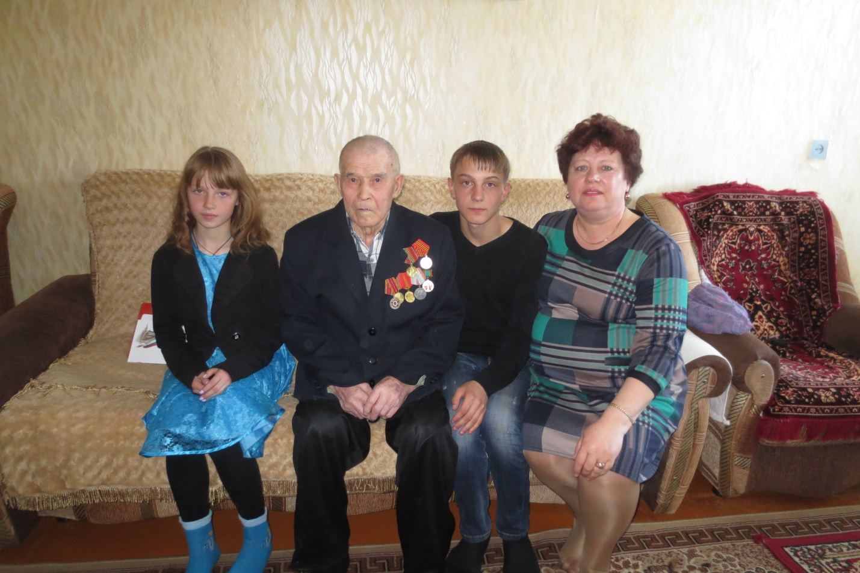
Зав.отделением обслуживания на дому Ермолина Т.А.

